ĐỀ PHÁT TRIỂN  TỪ ĐỀ MINH HỌA 2021  CHUẨN CẤU TRÚC  ĐỀ SỐ 2 | ĐỀ THI THỬ THPT QUỐC GIA NĂM 2021  Môn thi thành phần: VẬT LÍ  Thời gian làm bài: 50 phút, không kể thời gian phát đề
Họ, tên thí sinh: .....................................................................
Số báo danh: ..........................................................................

Câu 1[VDT]: Hai âm có mức cường độ ẩm chênh lệch nhau là 20 dB. Tỉ số cường độ ẩm của chúng là
A. 400. B. 100. C. 200. D. 1020.
Câu 2[NB]: Một máy phát điện xoay chiều ba pha đang hoạt động bình thường, ba suất điện động xuất hiện trong ba cuộn dây của máy có cùng tần số, cùng biên độ và từng đôi một lệch pha nhau một góc
A.  B. C.  D. 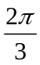
Câu 3[NB]: Mạch dao động điện từ lý tưởng với cuộn cảm có độ tự cảm L và tụ điện có điện dung C. Dao động điện từ trong mạch được hình thành do hiện tượng
A. từ hóa. B. tỏa nhiệt. C. tự cảm. D. cộng hưởng điện.
Câu 4[NB]: Bước sóng là
A. khoảng cách giữa hai điểm dao động cùng pha trên một phương truyền sóng.
B. khoảng cách gần nhất giữa hai điểm trên cùng một phương truyền sóng dao động ngược pha.
C. quãng đường sóng truyền được trong một chu kì.
D. quãng đường sóng truyền trong 1 s.
Câu 5[VDT]: Một mạch chọn sóng gồm cuộn dây có hệ số tự cảm không đổi và một tụ điện có điện dung biến thiên. Khi điện dung của tụ là 20 nF thì mạch thu được bước sóng 40 m. Nếu muốn thu được bước sóng 60 m thì phải điều chỉnh điện dung của tụ đến giá trị
A. 60 nF. B. 6 nF. C. 45 nF. D. 40 nF.
Câu 6[VDT]: Vật sáng phẳng nhỏ AB đặt vuông góc với trục chính của một thấu kính hội tụ có tiêu cư 10 cm, biết A nằm trên trục chính và cách thấu kính 20 cm. Ảnh của vật qua thấu kính cách thấu kính một khoảng là
A. 15 cm. B. 45 cm. C. 10 cm D. 20 cm.
Câu 7[TH]: Biết khối lượng của prôtôn, nơtron, hạt nhân 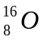 lần lượt là 1,0073u; 1,0087u; 15,9904u và lu = 931,5 MeV/c². Năng lượng liên kết của hạt nhân lo xấp xỉ bằng
A. 190,81 MeV. B. 18,76 MeV. C. 14,25 MeV. D. 128,17 MeV.
Câu 8[TH]: Bán kính quỹ đạo dừng thứ n của electron trong nguyên tử Hidro
A. tỉ lệ thuận với n. B. tỉ lệ nghịch với n. C. tỉ lệ thuận với n². D. tỉ lệ nghịch với n².
Câu 9[NB]: Tia hồng ngoại có thể được nhận biết bằng
A. màn huỳnh quang. B. mắt người. C. máy quang phổ. D. pin nhiệt điện.
Câu 10[NB]: Trong sơ đồ khối của một máy thu thanh vô tuyến đơn giản không có bộ phận
A. ăng-ten thu. B. mạch tách sóng. C. mạch biến điệu. D. mạch khuếch đại.
Câu 11[NB]: Trong dao động cưỡng bức, biên độ dao động của vật
A. luôn tăng khi tần số ngoại lực tăng.
B. luôn giảm khi tần số ngoại lực tăng.
C. đạt cực đại khi tần số ngoại lực bằng tần số riêng của hệ.
D. không phụ thuộc biên độ ngoại lực.
Câu 12[NB]: Để kiểm tra hành lí của hành khách đi máy bay, người ta sử dụng
A. tia hồng ngoại. B. sóng vô tuyến. C. tia tử ngoại. D. tia X.
Câu 13[TH]: Cho hai quả cầu kim loại kích thước giống nhau mang điện tích –26,5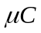 và 5,9 tiếp xúc với nhau sau đó tách chúng ta. Điện tích của mỗi quả cầu có giá trị là
A. -16,2 B. 16,2 C. -10,3 D. 10,3
Câu 14[TH]: Điện áp xoay chiều 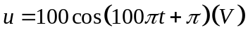 có giá trị hiệu dụng là
A. 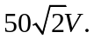 B. 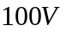 C. 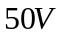 D. 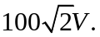
Câu 15[TH]: Hai hạt nhân T và He có cùng
A. điện tích. B. số nơtron. C. số nuclôn. D. số prôtôn.
Câu 16[NB]: Ứng dụng của hiện tượng giao thoa ánh sáng dùng để đo
A. bước sóng ánh sáng. B. tần số ánh sáng.
C. vận tốc ánh sáng. D. chiết suất ánh sáng.
Câu 17[TH]: Con lắc lò xo gồm vật có khối lượng m, lò xo có độ cứng k. Công thức tính tần số dao động của con lắc là
A. 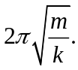 B. 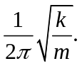 C. 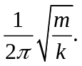 D. 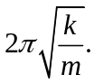
Câu 18[TH]: Một bức xạ đơn sắc có tần số 4.10¹⁴ Hz. Biết chiết suất của thủy tinh với bức xạ trên là 1,5 và tốc độ ánh sáng trong chân không là 3.10⁸ m/s. Bước sóng của ánh sáng này trong thủy tinh là
A. 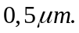 B. 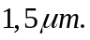 C. 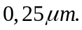 D. 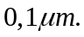
Câu 19[TH]: Một con lắc đơn dao động điều hòa với chu kì 1s ở nơi có gia tốc trọng trường 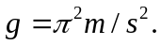 Chiều dài con lắc là
A. 100 cm. B. 25 cm. C. 50 cm D. 75 cm.
Câu 20[NB]: Quang phổ liên tục
A. không phụ thuộc vào bản chất và nhiệt độ nguồn phát.
B. phụ thuộc vào nhiệt độ nguồn phát mà không phụ thuộc vào bản chất nguồn phát.
C. phụ thuộc vào bản chất của nguồn phát mà không phụ thuộc vào nhiệt độ của nguồn phát.
D. phụ thuộc vào bản chất và nhiệt độ nguồn phát.
Câu 21[NB]: Trong bài thực hành khảo sát đoạn mạch xoay chiều có R, L, C mắc nối tiếp, để đo điện áp hiệu dụng giữa hai đầu cuộn dây người ta để đồng hồ đa năng ở chế độ
A. ACA B. DCV. C. ACV. D. DCA.
Câu 22[NB]: Đặc trưng sinh lý của âm bao gồm
A. độ to, âm sắc, mức cường độ âm. B. độ cao, độ to, âm sắc.
C. độ cao, độ to, đồ thị âm. D. tần số âm, độ to, âm sắc.
Câu 23[NB]: Đặt điện áp xoay chiều vào hai đầu đoạn mạch chỉ có tụ điện thì cường độ dòng điện trong mạch
A. trễ pha  so với điện áp giữa hai đầu đoạn mạch.
B. sớm pha một góc so với điện áp giữa hai đầu đoạn mạch.
C. cùng pha với điện áp giữa hai đầu đoạn mạch.
D. ngược pha với điện áp giữa hai đầu đoạn mạch.
Câu 24[NB]: Một vật đang dao động điều hòa thì vectơ gia tốc của vật luôn
A. hướng ra xa vị trí cân bằng. B. cùng chiều chuyển động của vật.
C. ngược chiều chuyển động của vật. D. hướng về vị trí cân bằng.
Câu 25[VDT]: Giới hạn quang điện của bạc là 0,26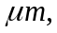 của đồng là 0,30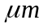, của kẽm là 0,35. Giới hạn quang điện của một hợp kim gồm bạc, đồng và kẽm sẽ là
A. 0,30 B. 0,35 C. 0,26 D. 0,40
Câu 26[NB]: Nguyên tắc hoạt động của quang điện trở dựa trên hiện tượng
A. quang điện ngoài. B. quang điện trong. C. nhiệt điện. D. siêu dẫn.
Câu 27[VDT]: Trong thí nghiệm giao thoa ánh sáng, người ta đo được khoảng cách từ vân sáng bậc 5 đến vân sáng bậc 10 là 2,5 mm. Khoảng vẫn có giá trị là
A. 0,5 mm. B. 1 mm. C. 2 mm. D. 1,5 mm.
Câu 28[TH]: Mạch điện gồm điện trở 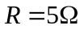 mắc thành mạch điện kín với nguồn có suất điện động 3 V và điện trở trong 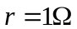 thì cường độ dòng điện trong mạch có giá trị là
A. 0,6 A. B. 3 A. C. 0,5 A. D. 4,5 A.
Câu 29[TH]: Một con lắc lò xo có độ cứng 20 N/m, dao động điều hòa với biên độ 5 cm. Gốc thế năng tại vị trí cân bằng. Khi vật nặng qua vị trí có li độ 2 cm thì động năng của nó bằng
A. 0,021 J. B. 0,029 J. C. 0,042 J. D. 210 J.
Câu 30[VDT]: Một tụ điện khi mắc vào nguồn 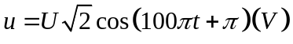 (U không đổi, t tính bằng s) thì cường độ hiệu dụng qua mạch là 2 A. Nếu mắc tụ vào nguồn 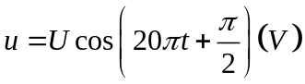 thì cường độ hiệu dụng qua mạch là
A. 3 A. B. 1,2 A C. A D. 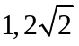A.
Câu 31[VDT]: Ba con lắc đơn có chiều dài 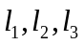 dao động điều hòa tại cùng một nơi. Trong cùng một khoảng thời gian, con lắc có chiều dài lần lượt thực hiện được 120 dao động, 80 dao động và 90 dao động. Tỉ số 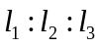 là
A. 6:9:8. B. 36:81:64. C. 12:8:9. D. 144:64:81
Câu 32[VDT]: Một sóng cơ lan truyền theo trục Ox với tốc độ 0,8 m/s và tần số nằm trong khoảng từ 25 Hz đến 35 Hz. Gọi A và B là hai điểm thuộc Ox, ở cùng một phía đối với O và cách nhau 10 cm. Hai phần tử môi trường tại A và B luôn dao động ngược pha nhau. Tần số sóng là
A. 28 Hz. B. 30 Hz. C. 32 Hz. D. 34 Hz.
Câu 33[VDC]: Trên mặt nước tại hai điểm S₁, S₂ cách nhau 8 cm người ta đặt hai nguồn sóng cơ kết hợp, dao động điều hoà theo phương thẳng đứng với phương trình 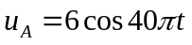 và 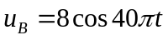 (u_{A} và u_{B} tính bằng mm, t tính bằng s). Biết tốc độ truyền sóng trên mặt nước là 40 cm/s, coi biên độ sóng không đổi khi truyền đi. Trên đoạn thẳng S₁S₂, điểm dao động với biên độ 10 cm và cách trung điểm của đoạn S₁S₂ một khoảng có giá trị nhỏ nhất là
A. 1 cm. B. 0,5 cm. C. 0,75 cm. D. 0,25 cm.
Câu 34[VDC]: Xét một đoạn mạch xoay chiều mắc nối tiếp gồm cuộn dây D và tụ điện C. Điện áp tức thời ở hai đầu cuộn dây D và điện áp tức thời ở hai đầu tụ điện C được biểu diễn bởi các đồ thị 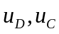 như hình vẽ. Trên trục thời gian t, khoảng cách giữa các điểm a - b, b - c, c - d, d - e là bằng nhau. Điện áp hiệu dụng ở hai đầu đoạn mạch gần nhất với giá trị nào sau đây?
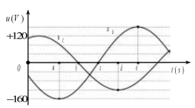
A. 200 V. B. 80 V. C. 140 V. D. 40 V.
Câu 35[VDT]: Một mạch điện xoay chiều mắc nối tiếp được sử dụng ở điện áp hiệu dụng 220 V và cường độ hiệu dụng trong mạch là 3 A. Trong thời gian 8 giờ sử dụng điện liên tục, mạch tiêu thụ một lượng điện năng 4,4 kWh. Hệ số công suất của mạch gần nhất với giá trị nào sau đây?
A. 0,83. B. 0,80. C. 0,55. D. 0,05.
Câu 36[VDC]: Hai con lắc lò xo đặt đồng trục trên mặt phẳng ngang không ma sát như hình vẽ. Mỗi lò xo có một đầu cố định và đầu còn lại gắn với vật nặng khối lượng m. Ban đầu, hai vật nặng ở các vị trí cân bằng O₁, O₂ cách nhau 10 cm. Độ cứng các lò xo lần lượt là k₁ = 100 N/m và k₂ = 400 N/m. Kích thích cho hai vật dao động điều hòa bằng cách: vật thứ nhất bị đẩy về bên trái còn vật thứ hai bị đẩy về bên phải rồi đồng thời buông nhẹ. Biết động năng cực đại của hai vật bằng nhau và bằng 0,125 J. Kể từ lúc thả các vật, khoảng cách nhỏ nhất giữa hai vật có giá trị là
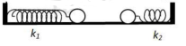
A. 6,25 cm. B. 5,62 cm. C. 7,50 cm. D. 2,50 cm.
Câu 37[VDT]: Một sợi dây đàn hồi dài 1 m, có hai đầu A, B cố định. Trên dây đang có sóng dừng với tần số 50 Hz, người ta đếm được có 5 nút sóng, kể cả hai nút A, B. Tốc độ truyền sóng trên dây là
A. 15 m/s. B. 30 m/s. C. 20 m/s. D. 25 m/s.
Câu 38[VDC]: Điện năng được truyền từ một nhà máy phát điện nhỏ đến một khu công nghiệp bằng đường dây tải điện một pha. Nếu điện áp truyền đi là U thì ở khu công nghiệp phải lắp một máy hạ áp với tỉ số 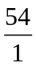 để đáp ứng 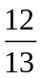 nhu cầu điện năng của khu. Nếu muốn cung cấp đủ điện năng cho khu công nghiệp và điện áp truyền phải là 2U, khi đó cần dùng máy hạ áp với tỉ số như thế nào? Biết công suất điện nơi truyền đi không đổi, coi hệ số công suất luôn bằng 1.
A. 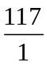 B. 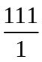 C. 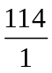 D. 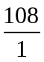
Câu 39[VDT]: Hai dao động cùng phương, cùng tần số có biên độ lần lượt là A và 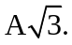 Biên độ dao động tổng hợp bằng 2A khi độ lệch pha của hai dao động bằng
A. 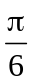 B. 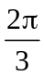 C. 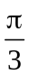 D. 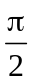
Câu 40[TH]: Một hạt mang điện tích 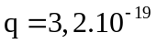C, bay vào trong từ trường đều có cảm ứng từ B = 0,5T với vận tốc 10⁶ m/s và vuông góc với cảm ứng từ. Lực Lorenxo tác dụng lên hạt đó có độ lớn là
A. 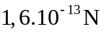 B. 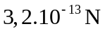 C. 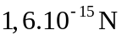 D. 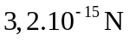

MÃ TRẬN ĐỀ
Kiến thức | Mức độ |  |  |  | Tổng
Kiến thức | NB | TH | VDT | VDC | Tổng
1. Dao động cơ học | 2 | 3 | 2 | 1 | 8
2. Sóng cơ học | 2 |  | 3 | 1 | 6
3. Dòng điện xoay chiều | 3 |  | 2 | 2 | 7
4. Dao động điện từ | 2 | 1 |  |  | 3
5. Sóng ánh sáng | 3 | 1 | 1 |  | 5
6. Lượng tử ánh sáng | 2 | 1 | 1 |  | 4
7. Hạt nhân nguyên tử |  | 2 |  |  | 2
Lớp 11 |  | 4 | 1 |  | 5
Tổng | 14 | 12 | 10 | 4 | 40

HƯỚNG DẪN ĐÁP ÁN VÀ LỜI GIẢI CHI TIẾT
1.B | 2.D | 3.C | 4.C | 5.C | 6.D | 7.D | 8.C | 9.D | 10.C
11.C | 12.D | 13.C | 14.A | 15.C | 16.A | 17.B | 18.A | 19.B | 20.B
21.C | 22.B | 23.B | 24.D | 25.B | 26.B | 27.A | 28.C | 29.A | 30.D
31.B | 32.A | 33.D | 34.B | 35.A | 36.A | 37.D | 38.A | 39.D | 40.A

Câu 1.
Phương pháp:
Mức cường độ âm: 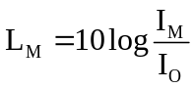
Hiệu mức cường độ âm: 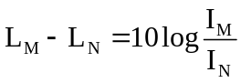
Cách giải:
Mức cường độ âm của hai âm là:
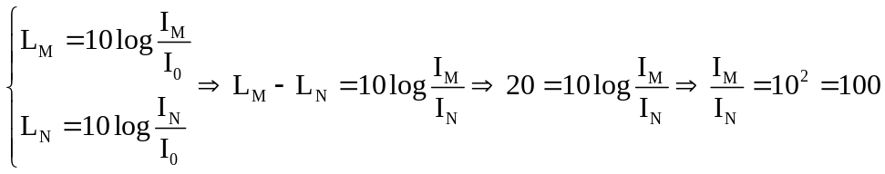
Chọn B.
Câu 2.
Phương pháp:
Sử dụng định nghĩa về dòng điện xoay chiều ba pha
Cách giải:
Dòng điện xoay chiều ba pha là hệ thống ba dòng điện xoay chiều, gây bởi ba suất điện động xoay chiều có cùng tần số, cùng biên độ nhưng lệch pha nhau từng đôi một là 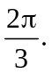
Chọn D.
Câu 3.
Cách giải:
Dao động điện từ trong mạch được hình thành do hiện tượng tự cảm.
Chọn C.
Câu 4.
Cách giải:
Bước sóng là khoảng cách gần nhất giữa hai điểm cùng pha trên phương truyền sóng, hay là quãng đường sóng truyền được trong một chu kì.
Chọn C.
Câu 5.
Phương pháp:
Bước sóng: 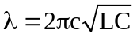
Cách giải:
Bước sóng của sóng điện từ là:
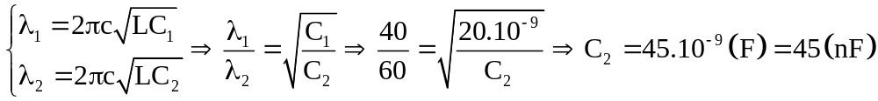
Chọn C.
Câu 6.
Phương pháp:
Công thức thấu kính: 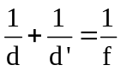
Cách giải:
Ta có công thức thấu kính:
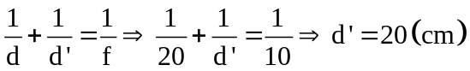
Chọn D.
Câu 7.
Phương pháp:
Năng lượng liên kết: 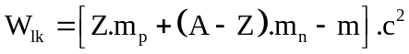
Cách giải:
Năng lượng liên kết của hạt nhân 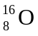 là:
Chọn D.
Câu 8.
Phương pháp:
Bán kính quỹ đạo dừng thứ của electron: 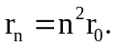
Cách giải:
Bán kính quỹ đạo dừng thứ của electron: 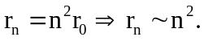
Chọn C.
Câu 9.
Phương pháp:
Sử dụng tính chất của tia hồng ngoại
Cách giải:
Tia hồng ngoại không thể nhận biết bằng mắt thường.
Tính chất nổi bật của tia hồng ngoại là tác dụng nhiệt nhận biết tia hồng ngoại bằng pin nhiệt điện.
Chọn D.
Phương pháp: Sử dụng lý thuyết về sơ đồ khối của máy thu thanh
Cách giải:
Sơ đồ khối của máy thu thanh bao gồm: Anten thu, mạch chọn sóng, mạch tách song, mạch khuếch đại
trong sơ đồ khối của máy thu thanh không có mạch biến điệu
Chọn C.
Câu 11.
Phương pháp:
Sử dụng lý thuyết về biên độ của dao động cưỡng bức
Cách giải:
Biên độ của dao động cưỡng bức tỉ lệ thuận với biên độ của ngoại lực và phụ thuộc vào tần số góc của ngoại lực. Biên độ của dao động cưỡng bức đạt cực đại khi tần số góc của ngoại lực bằng tần số góc riêng của hệ.
Chọn C.
Câu 12.
Cách giải:
Người ta sử dụng tia X để kiểm tra hành lí của hành khách đi máy bay
Chọn D.
Câu 13.
Phương pháp:
Định luật bảo toàn điện tích: 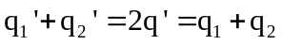
Cách giải:
Điện tích của mỗi quả cầu sau khi tách ra là:
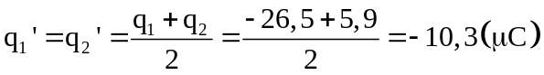
Chọn C.
Câu 14.
Phương pháp:
Điện áp hiệu dụng: 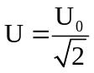
Cách giải:
Điện áp hiệu dụng của dòng điện là: 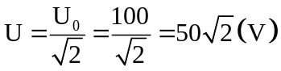
Chọn A.
Câu 15.
Phương pháp:
Hạt nhân 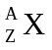 có Z là số proton, A là số nuclon. (A – Z) là số notron
Cách giải:
Hai hạt nhân 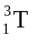 và 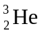 có cùng số nuclon
Chọn C.
Câu 16.
Cách giải:
Ứng dụng của hiện tượng giao thoa ánh sáng dùng để đo bước sóng ánh sáng.
Chọn A.
Câu 17.
Cách giải:
Tần số của con lắc lò xo: 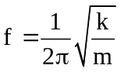
Chọn B.
Câu 18.
Phương pháp:
Bước sóng của ánh sáng trong môi trường chiết suất n: 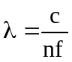
Cách giải:
Bước sóng của ánh sáng này trong môi trường thủy tinh là:
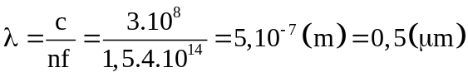
Chọn A.
Câu 19.
Chu kì của con lắc đơn: 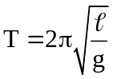
Cách giải:
Chu kì của con lắc là:
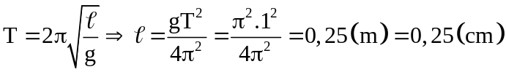
Chọn B.
Câu 20.
Phương pháp:
Sử dụng lý thuyết về quang phổ liên tục
Cách giải:
Quang phổ liên tục không phụ thuộc vào bản chất của vật phát sáng mà chỉ phụ thuộc nhiệt độ của vật.
B đúng.
Chọn B.
Câu 21.
Cách giải:
Để đo điện áp hiệu dụng giữa hai đầu cuộn dây người ta để đồng hồ đa năng ở chế độ ACV
Chọn C.
Câu 22.
Cách giải:
Đặc trưng sinh lí của âm bao gồm: độ cao, độ to, âm sắc
Chọn B.
Câu 23.
Cách giải:
Điện áp giữa hai đầu tụ điện trễ pha so với cường độ dòng điện dòng điện sớm pha so với điện áp giữa hai đầu tụ điện
Chọn B.
Câu 24.
Cách giải:
Gia tốc trong dao động điều hòa luôn hướng về VTCB
Chọn D.
Câu 25.
Phương pháp:
Bước sóng chiếu vào kim loại để xảy ra hiện tượng quang điện: 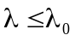
Cách giải:
Để xảy ra hiện tượng quang điện trong hợp kim, bước sóng của ánh sáng chiếu vào thỏa mãn:
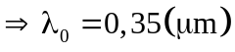
Chọn B.
Câu 26.
Cách giải:
Nguyên tắc hoạt động của quang điện trở dựa vào hiện tượng quang điện trong
Chọn B.
Câu 27.
Phương pháp:
Khoảng cách giữa hai vân sáng: x = ki
Cách giải:
Khoảng cách giữa vân sáng bậc 5 và vân sáng bậc 10 là:
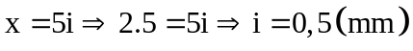
Chọn A.
Câu 28.
Phương pháp:
Định luật Ôm cho mạch điện: 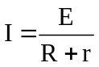
Cách giải:
Cường độ dòng điện trong mạch là: 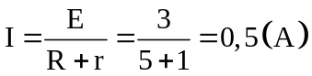
Chọn C.
Câu 29.
Phương pháp:
Động năng của con lắc lò xo: 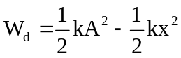
Cách giải:
Động năng của vật là: 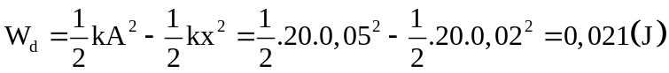
Chọn A.
Câu 30.
Phương pháp:
Dung kháng của tụ điện: 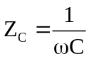
Cường độ dòng điện hiệu dụng: 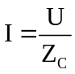
Cách giải:
Khi mắc nguồn 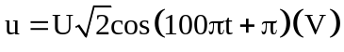 và 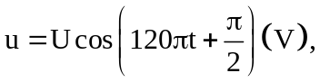 cường độ sinh ra qua tụ điện là:
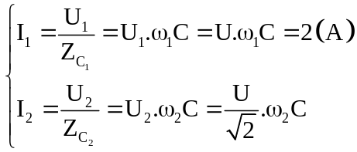
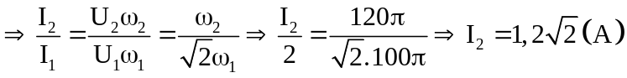
Chọn D.
Câu 31.
Phương pháp:
Thời gian dao động của con lắc: 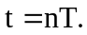
Chu kì của con lắc đơn:
Cách giải:
Chu kì của con lắc đơn là:
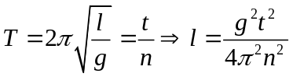
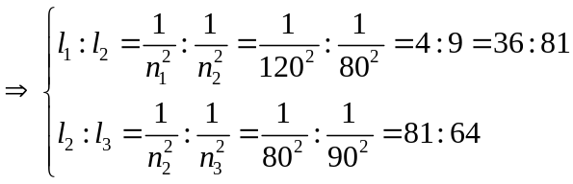
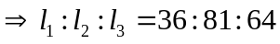
Chọn B.
Câu 32.
Phương pháp:
Hai phần tử môi trường dao động ngược pha nhau: 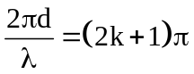
Tần số sóng: 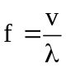
Cách giải:
Hai phần tử môi trường tại A và B luôn dao động ngược pha nhau, ta có:
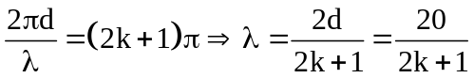
Tần số sóng là: 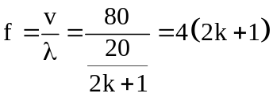
Mà
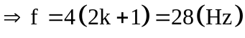
Chọn A.
Câu 33.
Phương pháp:
Bước sóng: 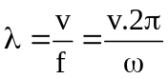
Phương trình dao động sáng tại điểm M do một nguồn truyền tới: 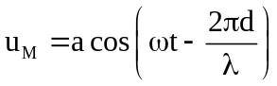
Biên độ dao động tổng hợp: 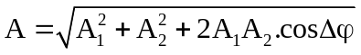
Cách giải:
Bước sóng là: 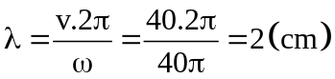
Phương trình sống tại điểm M do 2 nguồn truyền tới là:
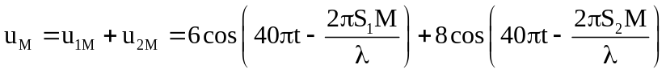
Biên độ sóng tại điểm M là:
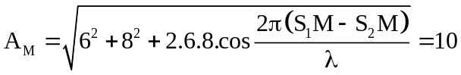
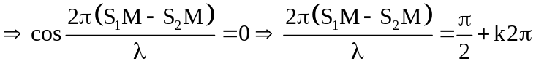
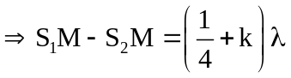
Do M gần trung điểm của 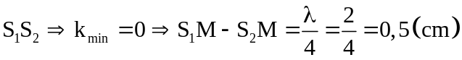
Lại có: 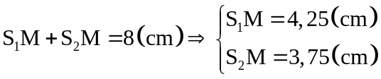
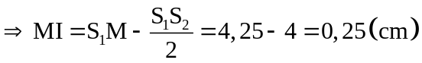
Chọn D.
Câu 34.
Phương pháp:
Sử dụng kĩ năng đọc đồ thị
Điện áp giữa hai đầu đoạn mạch: 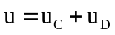
Điện áp hiệu dụng giữa hai đầu đoạn mạch: 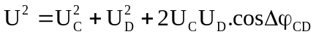
Cách giải:
Từ đồ thị ta thấy khoảng thời gian từ a đến e là 
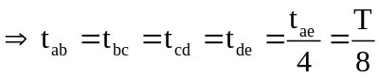
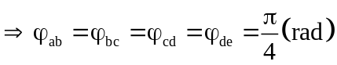
Tại thời điểm 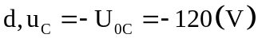
Ta có vòng tròn lượng giác:
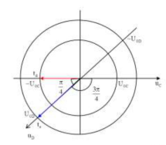
Từ vòng tròn lượng giác, ta thấy ở thời điểm 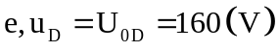
độ lệch pha giữa 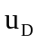 và 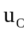 là: 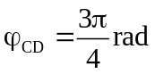
Điện áp cực đại giữa hai đầu đoạn mạch là:
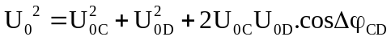
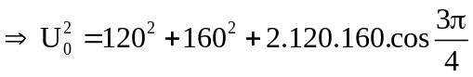
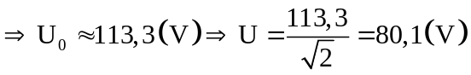
Chọn B.
Câu 35.
Phương pháp:
Điện năng tiêu thụ: 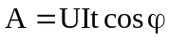
Cách giải:
Điện năng tiêu thụ của mạch điện là:
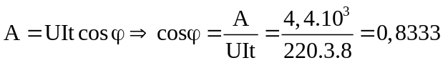
Chọn A.
Câu 36.
Phương pháp:
Tần số góc của con lắc: 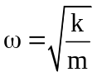
Cơ năng của con lắc: 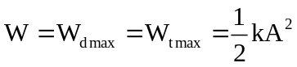
Khoảng cách giữa hai vật: 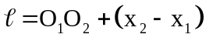
Cách giải:
Tần số góc của hai con lắc là:
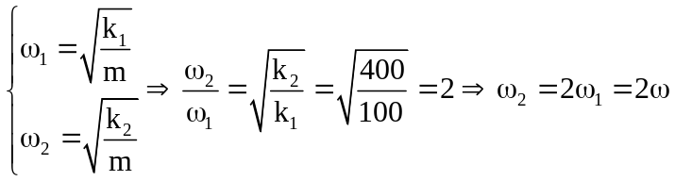
Cơ năng của hai con lắc là:
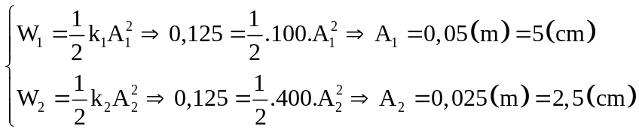
Tại thời điểm ban đầu, con lắc thứ nhất ở biên âm, con lắc thứ 2 ở biên dương
hai con lắc dao động ngược pha.
Gọi phương trình dao động của hai con lắc là:
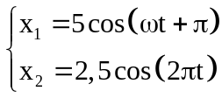
Khoảng cách giữa hai vật trong quá trình dao động là:
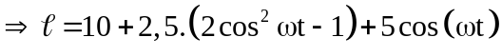
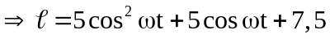
Đặt 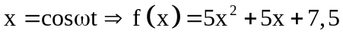
Xét 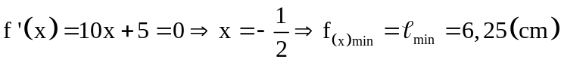
Chọn A.
Câu 37.
Phương pháp:
Điều kiện xảy ra sóng dừng trên dây với hai đầu cố định 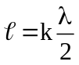
Tốc độ truyền sóng: 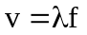
Cách giải:
Sóng dừng với hai đầu cố định với 5 nút sóng có 4 bó sóng
Chiều dài dây là: 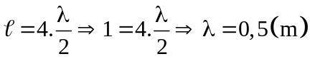
Tốc độ truyền sóng là: 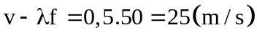
Chọn D.
Câu 38.
Phương pháp:
Công suất hao phí trên đường dây: 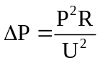
Công thức máy biến áp: 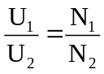
Hiệu suất truyền tải: 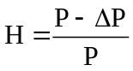
Cách giải:
Ban đầu, công suất hao phí trên đường dây là:
Tăng hiệu điện thế lên 2U, công suất hao phí trên đường dây là: 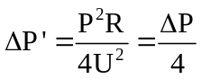
Công suất ban đầu và sau khi thay đổi hiệu điện thế là:
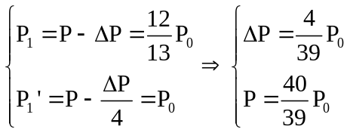
Tỉ số vòng dây của máy biến áp ban đầu là: 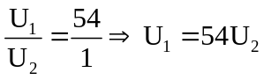
Gọi tỉ số vòng dây của máy biến áp là 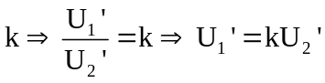
Hiệu suất truyền tải trong 2 trường hợp là:
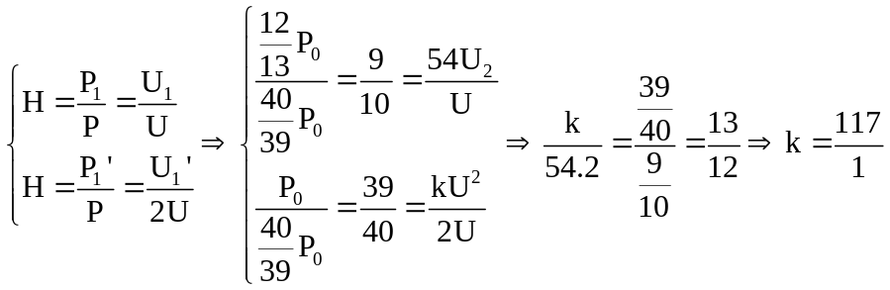
Chọn A.
Câu 39.
Phương pháp:
Biên độ dao động tổng hợp: 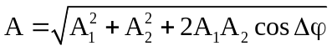
Cách giải:
Biên độ của dao động tổng hợp là:
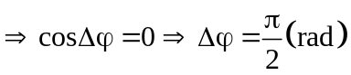
Chọn D.
Câu 40.
Phương pháp:
Lực Lorenzo: 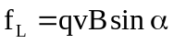
Cách giải:
Lực Lorenxo tác dụng lên điện tích đó là:
Chọn A.

